应 急 简 报
第6期
石龙区应急管理局 2020年4月29日_____________________________________________
“牢记使命、初心不改”以行动暖人心
“谢谢！太感谢了！没有您的帮助，我连做梦也不敢想能住上恁好的楼房”。4月28日上午，石龙区泉上社区低保困难户闫红亮拉住该村第一书记袁平的手一个劲地道谢。
据了解，袁平是石龙区应急管理局派驻该村的第一书记，于去年11月份带领驻村工作队成员入户走访的过程中，了解到该社区低保困难户闫红亮家的房屋较破旧，居住条件差。而且闫红亮本人也向驻村工作队诉求，看着别家都住的温馨又舒适，想想自己，心里很不是个滋味。驻村工作队当场表示，将尽最大努力进行协调和争取，如今已为其协调到了该区观湖佳苑二期住房一套。
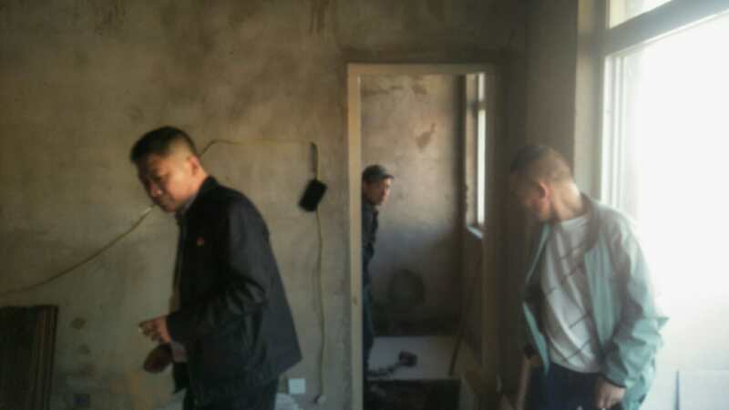
今年4月初，石龙区应急管理局作为包村主责单位，积极行动，又把闫红亮住房加装的事当成了单位的一件大事，筹措资金、联系房屋装修人员，尽快为其进行装修，并时刻关注施工质量和施工进度。看着闫红亮的新房子一天一个样，应急管理局领导和驻村工作队人员从心里为他高兴。
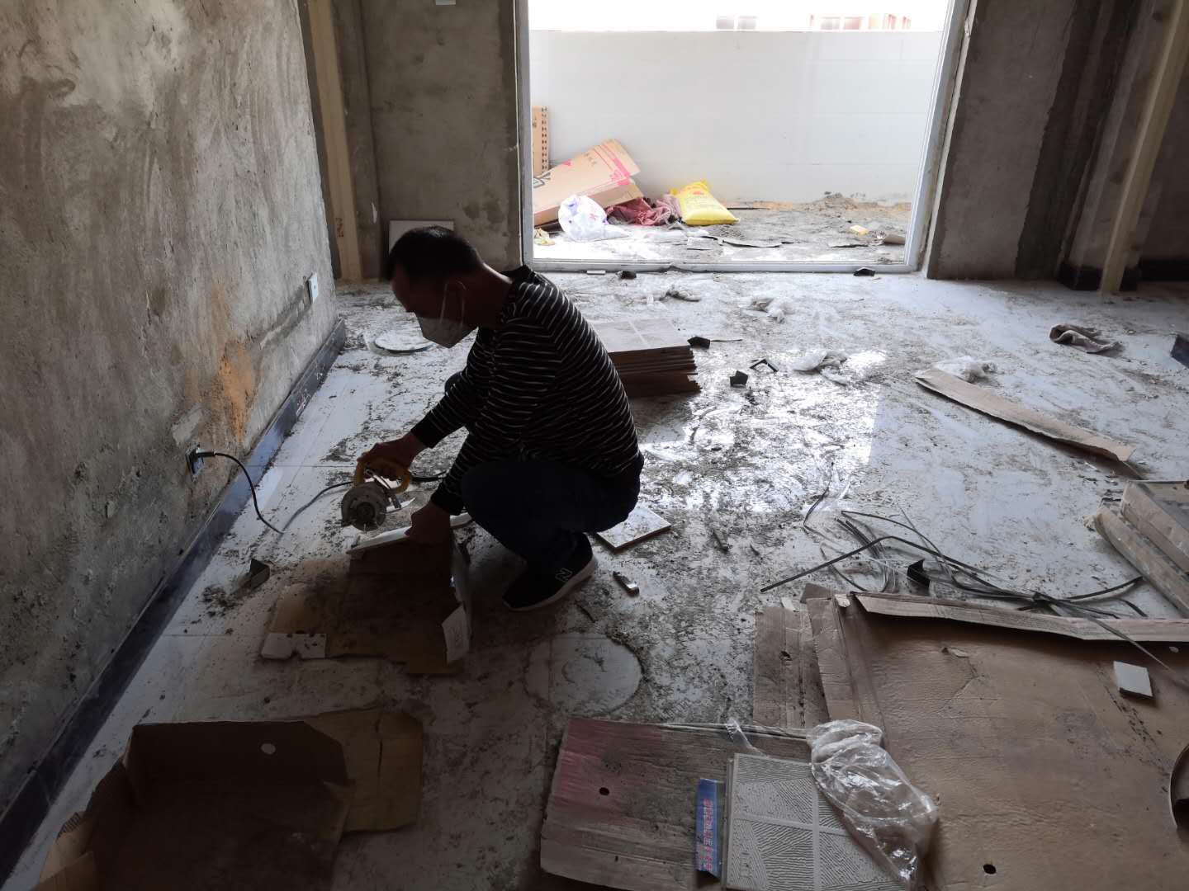
在泉上社区，再次见到闫红亮时，提及他马上住进新房子时，他激动地说：“还是党的政策好，为俺办实事儿，从不说空话！”说着说着，闫红亮眼里噙满了感激的泪花。
驻村第一书记袁平说：“为社区老百姓办实事、办好事，是我们驻村工作人员应尽的职责，我们必须用心去做，一定要让广大群众，特别是家庭困难的群众在生活上真切感受到党和政府的关爱和温暖，让他们在体会如今幸福生活的过程中，念党恩、听党话、跟党走”。

